Психолого-педагогическая диагностика. Оценка готовности ребенка к началу школьного обучения (Семаго Н., Семаго М.)

- Психолого-педагогическая диагностика. Оценка готовности ребенка к началу школьного обучения (Семаго Н., Семаго М.)
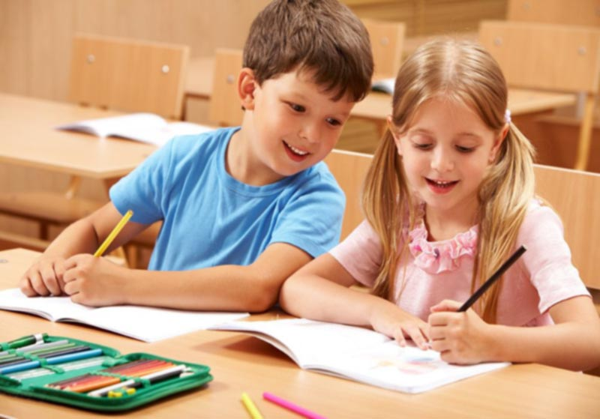
Психолого-педагогическая диагностика (Семаго) позволяет оценить уровень сформированности предпосылок к учебной деятельности ребенка, его готовности к школе.
Во всех исследованиях, несмотря на различие подходов, признается факт, что эффективным школьное обучение может стать только в том случае, если первоклассник будет обладать необходимыми и достаточными для обучения качествами, которые в процессе обучения развиваются и совершенствуются.
Показатели готовности ребенка к школе можно ранжировать по уровню их значимости в следующем порядке: социально-коммуникативный, мотивационно-потребностный, произвольной регуляции собственной деятельности, интеллектуальный, речевой.
Цель данной методики: оценка готовности ребенка к началу школьного обучения исключительно в плоскости бинарной оценки: «готов к школе» — «не готов к школе», что не предполагает, ни качественной, ни тем более количественной оценки отдельных параметров познавательного, аффективно-эмоционального или регуляторного развития конкретного ребенка.
Предлагаемая программа дает лишь образец стимульного материала. Без изменения системы анализа выполнения можно при каждом следующем обследовании варьировать все составляющие задания. Так, в задании № 1 можно изменять характер узоров. Необходимо лишь придерживаться единой стратегии: узоры должны давать возможность оценить те показатели, которые содержатся в задачах данного задания (см. описание проведения исследования). Точно так же в задании № 2 можно менять число, форму предъявляемых фигур. В задании № 3 возможно изменение анализируемых слов (это надо делать вместе с логопедом образовательного учреждения, поскольку речь идет о звукобуквенном анализе), количества слогов (в пределах программы дошкольного образования), наличия или отсутствия пустых квадратиков. В задании № 4 допустимо изменение знаков шифровки, расположения знаков в фигурах (то есть какую фигуру оставлять пустой) и т.п. Это не может повлиять на оценку возможностей переключения ребенка, его темповых характеристик и работоспособности.
Таким образом, программа рассчитана на многократное предъявление и адекватна при проведении обследования по крайней мере раз в полгода.
Бланк заданий
Нажмите на рисунок, чтобы распечатать.
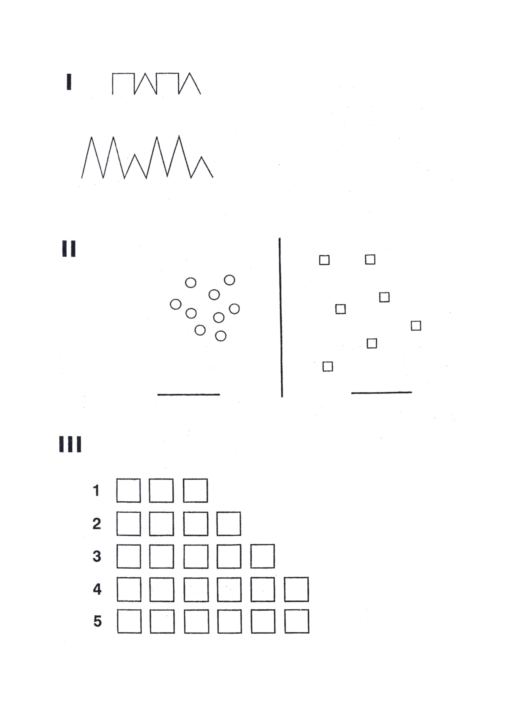
Нажмите на рисунок, чтобы распечатать.
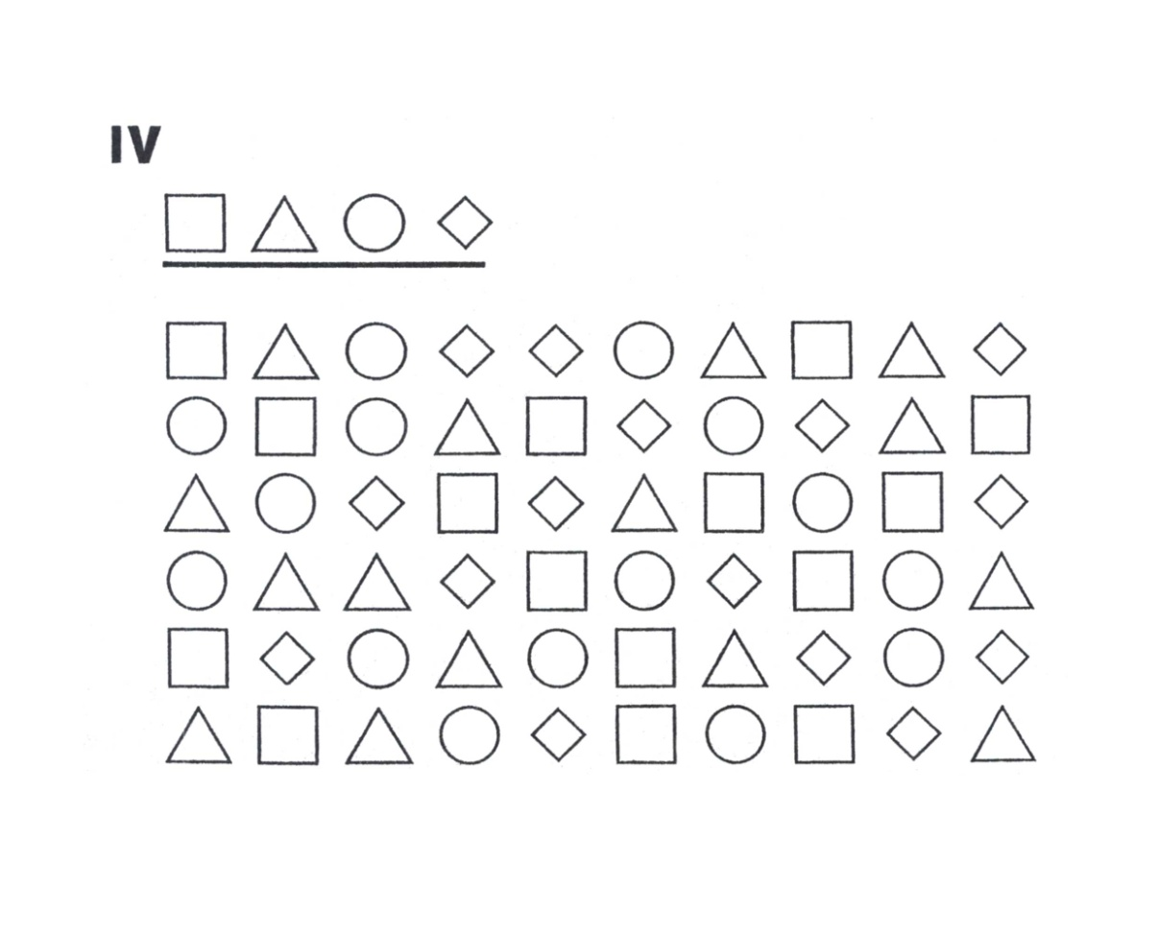

Описание программы
Предъявляемые задания позволяют оценить уровень сформированности предпосылок к учебной деятельности: возможности работать в соответствии с фронтальной инструкцией, умения самостоятельно действовать по образцу и осуществлять контроль, обладать определенным уровнем работоспособности, а также вовремя остановиться в выполнении того или иного задания и переключиться на выполнение следующего.
Кроме того, задания позволяют оценить сформированность операций звукобуквенного анализа, соотнесение числа и количества, сформированность представлений «больше–меньше» — то есть собственно предпосылки к учебной деятельности, формирование которых происходит уже во время пребывания ребенка в старшей и подготовительной группах дошкольного учреждения.
Кроме этого, оценивается уровень развития моторных навыков, в частности мелкой моторики, возможность удержания простой моторной программы в графической деятельности (задание № 1), а также появляется возможность сопоставить эти особенности графики и качество графической деятельности в свободном рисунке (задание № 5). Косвенно (в первую очередь, в заданиях №№ 1, 2, 5) учитывается и уровень сформированности пространственных представлений, которые также являются неотъемлемой составляющей когнитивного развития ребенка.
Помимо оценки результатов выполняемых заданий, важным являются особенность деятельности и характер поведения ребенка в процессе работы (его эмоциональные, «энергоресурсные» затраты, его поведенческие особенности в подобных ситуациях).

Общие требования к проведению фронтального обследования
Специалист (педагог или психолог) работает с группой детей, состоящей не более чем из 12–15 человек. Дети рассаживаются за столами по одному. Каждому ребенку дается подписанный бланк с заданиями, два простых карандаша мягкости «М» без ластика и один цветной карандаш. Третье и четвертое задания при объяснении частично рисуются на доске. Инструкция подается короткими предложениями, четко, внятно и не быстро.
Все задания (кроме дополнительного задания к заданию № 2) выполняются простым карандашом.
По ходу выполнения заданий в заранее подготовленном листе наблюдений специалист отмечает особенности поведения и потребности детей в помощи (дополнительной подаче инструкции, повторении и т.п.) и темп деятельности ребенка. Для заполнения листа наблюдений специалисту необходимо знать фамилию, имя каждого ребенка и место, где он сидит в процессе диагностики (номер стола, парты). В разделе «Другое» необходимо отметить такие проявления в процессе выполнения заданий, как «заплакал», «стал смеяться», «нуждается в постоянной помощи», «кривляется», «отказ» и пр. (см. далее).
Каждое следующее задание подается после того, как все дети группы закончили выполнять предыдущее, за исключением задания № 4 (выполнение данного задания ограничено по времени двумя минутами, но детям об этом не говорится). Если ребенок крайне долго выполняет задание, его можно попросить остановиться. Желательно, чтобы особенности выполнения заданий каждым ребенком отмечались в листе наблюдений.
Инструкции даются с интонационными ударениями и паузами (в инструкциях такие смысловые ударения выделены жирным шрифтом). Случаи, когда проводящему обследование необходимо обратиться к рисунку на доске или листу с заданиями для уточнения хода работы, указаны в инструкциях.
Обычно время работы с заданиями не превышает 15–20 минут на группу детей из 10–12 человек.
Лист наблюдений за поведением детей в процессе группового обследования
Образовательное учреждение ___________________ Дата обследования ______
Фамилия,  имя ребенка | Возраст | №  стола | Нуждается в дополнительной  помощи | Работает  медленно | Расторможен,  мешает другим детям | Другое

Задания
Предварительная инструкция. Сейчас мы с вами будем заниматься. Посмотрите на листы перед вами. Работать мы будем все вместе. Пока я не объясню, что надо делать, никто не берет карандаш и не начинает работать. Мы начнем все вместе. Я скажу, когда. Слушайте внимательно.
Специалист берет бланк заданий и акцентирует внимание детей на первом задании.
Задание № 1. Продолжи узор
Цель. Оценка особенностей тонкой моторики и произвольного внимания (удержание как самой инструкции, так и двигательной программы), умения работать самостоятельно в режиме фронтальной инструкции.
Инструкция. Здесь нарисованы два узора. (Специалист показывает на бланке пальцем место, где расположены узоры.) Возьмите простой карандаш и продолжите узоры до конца строки. Сначала продолжите первый узор (показывает первый узор), а когда закончите — продолжите второй узор (показывает второй узор). Когда будете рисовать, старайтесь не отрывать карандаш от листа бумаги. Берите карандаш и начинайте работать.
Задание № 2. Сосчитай и сравни
Цель. Оценка сформированности навыков пересчета в пределах 9, соотнесение цифры (графемы) и количества изображенных фигур. Оценка моторных навыков при изображении цифр. Определение сформированности понятия «больше—меньше» в ситуации «конфликтного» расположения элементов.
Инструкция. Все нашли задание № 2? Сосчитайте, сколько кружков нарисовано на листе, и напишите цифру (следует показ — где на бланке следует написать соответствующую цифру, обозначающую количество кружков), сколько квадратов нарисовано (следует показ — где на бланке следует написать соответствующую цифру), и напишите число квадратиков. Поставьте цветным карандашом точку или галочку там, где фигур больше. Берите простой карандаш и начинайте работать.
Задание № 3. Слова
Цель. Оценка сформированности у ребенка звукового и звукобуквенного анализа материала, подаваемого на слух, сформированность графической деятельности (в частности, написания графем), произвольная регуляция собственной деятельности.
Специалист на доске рисует четыре квадратика, расположенных рядом по горизонтали. Во время подачи инструкции он проставляет буквы в соответствующие квадраты, показывая детям, как следует ставить буквы (или знаки) в квадраты.
Инструкция. Посмотрите на лист. Вот задание № 3. (Далее следует показ на бланке, где расположено задание № 3.) А теперь посмотрите на доску. Сейчас я скажу слово и каждый звук поставлю в свой квадратик. Например, слово ДОМ (в этот момент педагог четко произносит слово ДОМ и демонстрирует детям, как отмечать звуки в квадратах). В слове ДОМ — три звука: Д, О, М (вписывает буквы в квадраты). Вот видите, здесь один квадратик лишний. В нем мы ничего не будем отмечать, поскольку в слове ДОМ всего три звука. Квадратиков может быть больше, чем звуков в слове. Будьте внимательны! Если вы не знаете, как писать букву, то просто поставьте вместо буквы галочку — вот так (в квадратах на доске стираются буквы — одна или две, а на их место ставятся галочки). Теперь возьмите простой карандаш. Я буду говорить слова, а вы — отмечать каждый звук в своем квадратике на листе (в этот момент специалист показывает на бланке, где необходимо проставлять буквы). Начали. Первое слово — ШАР, начинаем отмечать звуки. Второе слово — СУП…
Далее педагог произносит остальные слова. При необходимости слово можно повторить, но не делать этого более двух-трех раз.
Слова для анализа: ШАР, СУП, МУХА, РЫБКА, ДЫМОК.
Задание № 4. Шифровка
Цель. Выявление сформированности произвольной регуляции деятельности (удержание алгоритма деятельности), возможностей распределения и переключения внимания, работоспособности, темпа и целенаправленности деятельности.
Время на выполнение данного задания жестко ограничивается 2 минутами. Через 2 минуты, вне зависимости от объема выполненного, все дети должны перейти к заданию № 5 (рисунку).
На доске рисуются четыре пустые фигуры (квадрат, треугольник, круг, ромб), которые в процессе подачи инструкции специалист заполняет соответствующими знаками, такими же, как в образце задания (первая строчка из четырех фигур, которая подчеркнута).
Перед началом проведения скрининга специалист должен во всех бланках соответствующим образом поставить «метки» в фигуры-образцы данного задания. Это удобно делать перед размножением бланков. Метки должны быть четкими, достаточно простыми (крестик, галочка, точка и т.п.) и занимать среднюю часть фигуры, не подступая к ее краям.
Инструкция. А теперь переверните лист. Посмотрите внимательно. Здесь нарисованы фигуры. В каждой из них стоит свой значок. Сейчас вы будете ставить в пустые фигуры знаки. Это надо делать так: в каждом квадрате поставить точку (сопровождается показом и постановкой точки в середине квадрата на доске), в каждом треугольнике — вертикальную палочку (сопровождается показом и постановкой соответствующего знака в треугольник на доске), в кружке вы будете рисовать горизонтальную палочку (сопровождается соответствующим показом), а ромбик останется пустым. В нем вы не рисуете ничего. У вас на листе (специалист показывает на бланке образец заполнения) показано, что нужно рисовать. Найдите это у себя на листе (покажите пальцем, поднимите руку, кто увидел...). Все фигуры нужно заполнять по очереди, начиная с самого первого ряда (сопровождается жестом руки по первому ряду фигур слева направо по отношению к сидящим перед специалистом детям). Не спешите, будьте внимательны. А теперь возьмите простой карандаш и начинайте работать.
Задание № 5. Рисунок человека
Цель. Общая оценка сформированности графической деятельности, оценка топологических и метрических (соблюдение пропорций) пространственных представлений, общего уровня развития.
Инструкция. А теперь последнее задание. На оставшемся на листе месте (специалист показывает рукой свободное место на бланке) нарисуйте человека. Возьмите простой карандаш и начинайте рисовать.
Время выполнения последнего задания в целом не ограничивается, но не имеет смысла продолжать выполнение задания более 5–7 минут.

Анализ результатов выполнения заданий
Вначале проводится оценка каждого задания по пятибалльной шкале. В дальнейшем проводится уровневая оценка.
Задание № 1. Продолжи узор
5 баллов — ребенок четко удерживает последовательность в первом узоре, не привносит дополнительных углов при написании «острого» элемента и не делает второй элемент похожим на трапецию; допускается увеличение размеров элементов или их уменьшение не более чем в 1,5 раза и единичный отрыв карандаша; допускается (если нет пропусков, сдвоенных элементов, четко удерживается их последовательность), чтобы второй элемент имел «несколько трапециевидную» форму; допускается «уход» строки не более чем на 1 см вверх или вниз.
Во втором узоре допускается отрыв карандаша, изображение двух больших пиков как заглавной печатной буквы М, а маленького пика как Л.
4,5 балла — «уход» строки более чем на 1 см или увеличении масштаба узоров более чем в 1,5 раза (но удержании программы).
Во втором узоре элементы узора, похожие на М и Л, остаются различными по величине и рисуются без отрыва карандаша.
4 балла — небольшое увеличение количества указанных выше неточностей.
3 балла — выполнение первого узора лишь с единичными ошибками (сдвоенные элементы узора, появление лишних углов при переходе от элемента к элементу и т.п.) при удержании в дальнейшем правильной ритмики узора; при выполнении второго узора допустим несколько больший разброс величины элементов и также наличие единичных ошибок выполнения.
2,5 балла — ребенок делает ошибки в выполнении первого узора (лишние элементы, нижние прямые углы), а во втором узоре ритмично повторяет сочетание равных по количеству больших и маленьких элементов. Например, маленьких пиков может быть два, а больших один, или это чередование большого и маленького пика — упрощение графической программы и уподобление ее первому узору.
2 балла — при наличии ошибок на 2,5 балла еще и наличие изолированного написания элементов (разрывов).
1 балл — невозможность удержания программы, в том числе «недоведение» узора до конца строки, или постоянное наличие дополнительных элементов, и/или частый отрыв карандаша и выраженные изменения размера узора, или полное отсутствие какой-либо определенной ритмики (в особенности во втором узоре).
0 баллов — ребенок не выполняет задание или начинает и бросает, занимаясь при этом каким-либо своим делом.
Задание № 2. Сосчитай и сравни
5 баллов — правильный пересчет фигур в пределах «9», верное соотнесение числа и количества, сформированность понятия «больше—меньше»; цифры «9» и «7» должны быть изображены на соответствующих местах и в соответствующей половине листа, а метка, где больше, должна быть сделана цветным карандашом.
4,5 балла — то же, что и при оценке в 5 баллов, но метка сделана простым карандашом; решение правильное, цифры расположены на нужных местах, но изображены с поворотом на 180 градусов.
4 балла — наличие одного-двух самостоятельных исправлений или одна ошибка в выполнении.
3 балла — наличие до трех ошибок в выполнении задания: неправильный пересчет на одной из половин листа; неправильно выбранное место для написания цифр; метка простым, а не цветным карандашом и т.п.
2 балла — наличие трех ошибок или сочетание двух ошибок и неправильной графики цифр, в том числе и инвертированное написание цифр.
1 балл — неправильный пересчет фигур (с обеих сторон от вертикальной черты на листе), неверное соотношение числа и цифры и неумение изобразить соответствующие цифры на бумаге.
0 баллов — при наличии ошибок в оценке в 1 балл, ребенок еще и не отмечает сторону листа, на которой фигур оказалось больше (то есть здесь можно говорить о несформированности понятия «больше–меньше» либо о невозможности удержать задание).
Задание № 3. Слова
5 баллов — безошибочное заполнение квадратов буквами или замещение отдельных «сложных» букв галочками в необходимом количестве и без пропусков; важно и отсутствие заполнения ребенком тех лишних квадратов, которые (в соответствии со звукобуквенным анализом слова) должны оставаться пустыми, при этом допустимы единичные самостоятельные исправления.
4 балла — ребенок допускает одну ошибку и/или несколько собственных исправлений, а также если ребенок все выполняет правильно, но вместо всех букв во всех анализируемых словах правильно проставляет значки, оставляя пустыми нужные квадратики.
3 балла — заполнение квадратиков и буквами, и галочками с наличием до трех ошибок, в том числе и пропусков гласных, при этом допустимо одно-два самостоятельных исправления.
2 балла — неправильное заполнение квадратиков только галочками при наличии трех ошибок и одного-двух собственных исправлений.
1 балл — неправильное заполнение квадратиков буквами или галочками (три и более ошибок), то есть в том случае, когда наблюдается явно недостаточная сформированность звукобуквенного анализа.
0 баллов — недоступность выполнения задания в целом (галочки или буквы в отдельных квадратиках, галочки во всех квадратиках вне зависимости от состава слова, рисунки в квадратиках и т.п.).
Задание № 4. Шифровка
5 баллов — безошибочное заполнение геометрических фигур в соответствии с образцом за период до 2 минут; допустимо собственное единичное исправление или единичный пропуск заполняемой фигуры, при этом графика ребенка не выходит за пределы фигуры и учитывает ее симметричность (графическая деятельность сформирована в зрительно-координационных компонентах).
4,5 балла — одна случайная ошибка (в особенности в конце, когда ребенок перестает обращаться к эталонам заполнения) или наличие двух самостоятельных исправлений.
4 балла — при двух пропусках заполняемых фигур, исправлениях или одной-двух ошибках в заполнении; задание выполняется без ошибок, но ребенок не успевает доделать его до конца в отведенное для этого время (остается незаполненной не более одной строчки фигур).
3 балла — присутствуют не только два пропуска заполняемых фигур, исправления или одна-две ошибки в заполнении, но еще и плохая графика заполнения (выход за пределы фигуры, несимметричность фигуры и т.п.); также безошибочное (или с единичной ошибкой) заполнение фигур в соответствии с образцом, но пропуск целой строки или части строки; а также одно-два самостоятельных исправления.
2 балла — при одной-двух ошибках в сочетании с плохой графикой заполнения и пропусками ребенок не успел выполнить все задание за отведенное время (остается незаполненной более чем половина последней строки).
1 балл — имеются не соответствующие образцам метки в фигурах, ребенок не способен удержать инструкцию (то есть начинает заполнять вначале все кружочки, потом все квадратики и т.п., и после замечания педагога продолжает выполнять задание в том же стиле); а также при наличии более двух ошибок (не считая исправлений), даже если все задание выполнено.
0 баллов — при невозможности выполнить задание в целом (например, ребенок начал делать, но не смог закончить даже одной строчки, или сделал несколько неправильных заполнений в разных углах и больше ничего не сделал, или допустил множество ошибок).
Задание № 5. Рисунок человека
5 баллов — в целом качество рисунка (степень прорисованности деталей, наличие глаз, рта, ушей, носа, волос, а также не палочкообразные, а объемные руки, ноги и шея) свидетельствует о зрелости графической деятельности, сформированности представлений о пространственных характеристиках и относительных пропорциях человеческого тела; при этом в рисунках девочек ноги могут быть закрыты платьем, а обувь «выглядывать»; количество пальцев на руке может не соответствовать пяти, однако важно отметить, чтобы это не были палочки, торчащие из руки, а некоторое подобие кисти, пусть даже «варежкообразное»; в целом соблюдены пропорции лица и тела.
4 балла — менее пропорциональный рисунок, в котором могут быть либо большая голова, либо слишком длинные ноги; шея при этом, как правило, отсутствует, а изображения кисти может и не быть, хотя тело одето, а руки и ноги объемные; на лице должны быть прорисованы основные детали, но могут отсутствовать, например, брови или уши.
3 балла — более условное выполнение рисунка человека (например, лицо схематичное — только овал, отсутствие выраженных контуров тела); неестественность прикрепления рук и ног, прорисовка ног или рук в виде прямоугольников без пальцев или ступней; несоблюдение основных пропорций.
2,5 балла — более грубое нарушение графического изображения человека в целом или отдельных частей.
2 балла — если дополнительно к предыдущему еще и не прорисованы (не сделана хотя бы попытка изображения) волосы, уши, кисти рук и т.п.
1 балл — изображение человека в виде нескольких овалов и нескольких палочек, а также рук и ног в виде палок (линий), сочетание овалов и палочек даже при наличии отдельных черт лица и двух-трех пальцев-палочек.
0 баллов — изображение человека в виде «головонога» или «головоногоподобного» человека.
Оценка результатов выполнения ребенком всех заданий определяется суммой баллов по всем выполненным заданиям.
Оценка поведенческих особенностей детей в процессе проведения скрининга
Чрезвычайно важным является то, что, помимо оценки собственно результативности выполнения заданий, в итоговом показателе готовности учитываются и поведенческие особенности ребенка в процессе выполнения работы, которые отражаются в листе наблюдений.
В листе наблюдения отмечаются особенности поведения ребенка, характеризующие его незрелость. Чем больше таких замечаний, тем более неготовым к началу обучения следует рассматривать ребенка. Количество дополнительных особенностей определяет корректировочные коэффициенты при выведении общей итоговой оценки готовности ребенка к началу школьного обучения.
Корректировочные коэффициенты определяются следующим образом:
- Если в листе наблюдений отмечен один знак поведенческих трудностей (неважно какой), то общая балльная оценка, полученная ребенком за выполнение всех заданий, умножается на коэффициент 0,85.
- Если в листе наблюдений отмечены два знака поведенческих трудностей (неважно какие), то общая балльная оценка, полученная ребенком за выполнение всех заданий, умножается на коэффициент 0,72.
- Если в листе наблюдений отмечены три знака, отражающие поведенческие трудности, то общая балльная оценка, полученная ребенком за выполнение всех заданий, умножается на коэффициент 0,6.
- Если в листе наблюдений отмечены четыре знака, отражающие поведенческие трудности, то общая балльная оценка, полученная ребенком за выполнение всех заданий, умножается на коэффициент 0,45.
Суммарная оценка выполнения заданий

